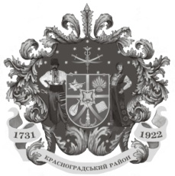

Красноградська районна рада

ХХV сесія VIІІ скликання

Р І Ш Е Н Н Я

26 грудня 2023 року № 408-VIІІ

Про звіт керівника Красноградської окружної прокуратури в порядку статті 6 Закону України «Про прокуратуру»

Заслухавши звіт керівника Красноградської окружної прокуратури в порядку статті 6 Закону України «Про прокуратуру», відповідно до статті 43 Закону України «Про місцеве самоврядування в Україні», районна рада

В И Р І Ш И Л А:

Звіт керівника Красноградської окружної прокуратури в порядку статті 6 Закону України «Про прокуратуру» взяти до відома.

Заступник голови районної ради Тетяна ДУРАЧЕВСЬКА

